DUNAJ

ČAS POTOVANJA: 25.9.2012

NAČIN POTOVANJA: AVTOBUS
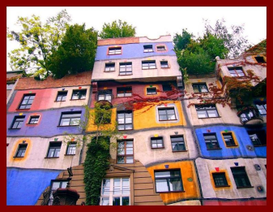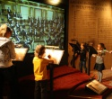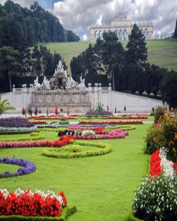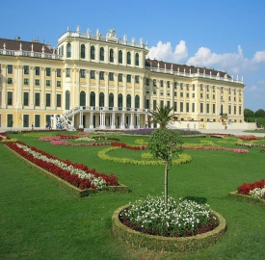

Dunaj je ena najlepših svetovnih prestolnic. Ob lepi, modri Donavi se poleg znanih umetnikov iz glasbe, arhitekture oglašajo še spomini na čas, ko je na Dunaju pesnil France Prešeren in ustvarjal arhitekt Jože Plečnik, svoj pečat pa so dali tudi drugi Slovenci. Danes Dunaj privablja ljubitelje s področja glasbe, slikarstva, arhitekture in drugih umetnosti. Mesto vas popelje na sprehod od bogate zapuščine preteklosti do sodobnega življenja 20. stoletja.

PROGRAM :
Odhod, torek, 25. 9., ob 6. uri izpred AP Izletnik. Vožnja mimo Šentilja, Gradca proti avstrijski prestolnici. Prvi daljši postanek bomo naredili pri gradu SCHONBRUNN na DUNAJU. Sledi vožnja v mestno središče in panoramska vožnja po Ringu: opera, Hofburg, parlament, univerza, rotovž in Votivna cerkev. Nato sprehod po mestnem jedru skozi dvorec Hofburg, mimo španske jahalne šole, opere KUNSTMUSEUM . Po ogledu bomo imeli nekaj prostega časa, nato pa nadaljevali z ogledom hiše Hundertwasser. Pozno popoldan vožnja proti Sloveniji, kamor bomo prispeli okoli 22. ure.

CENA PREVOZA 21€

IZJAVA:

DODATEK (prosim izpolnite manjkajoče podatke)!

Spodaj podpisani-a______________________, zakoniti zastopnik dijakinje-a ______________________________, se strinjam z vsebino programa in se zavezujem, da bom poravnal-a vse denarne obveznosti, ki so povezane z ekskurzijo.

Mojo hčer/sina sem/bom opozoril-a, da se mora na ekskurziji strogo držati vseh navodil spremljevalcev. Posebej morajo paziti na prtljago in denar ter se ne smejo oddaljevati od skupine. Spremljevalci in učitelji ne odgovarjajo za morebitne posledice uživanja alkohola, mamil in podobnih narkotikov.

V primeru težjih prekrškov se izreče primeren vzgojno-varstveni ukrep.

ZaVaša morebitna sporočila sem dosegljiv/a na telefonski številki: _____________________

Kraj, datum: _____________________ Podpis staršev:

